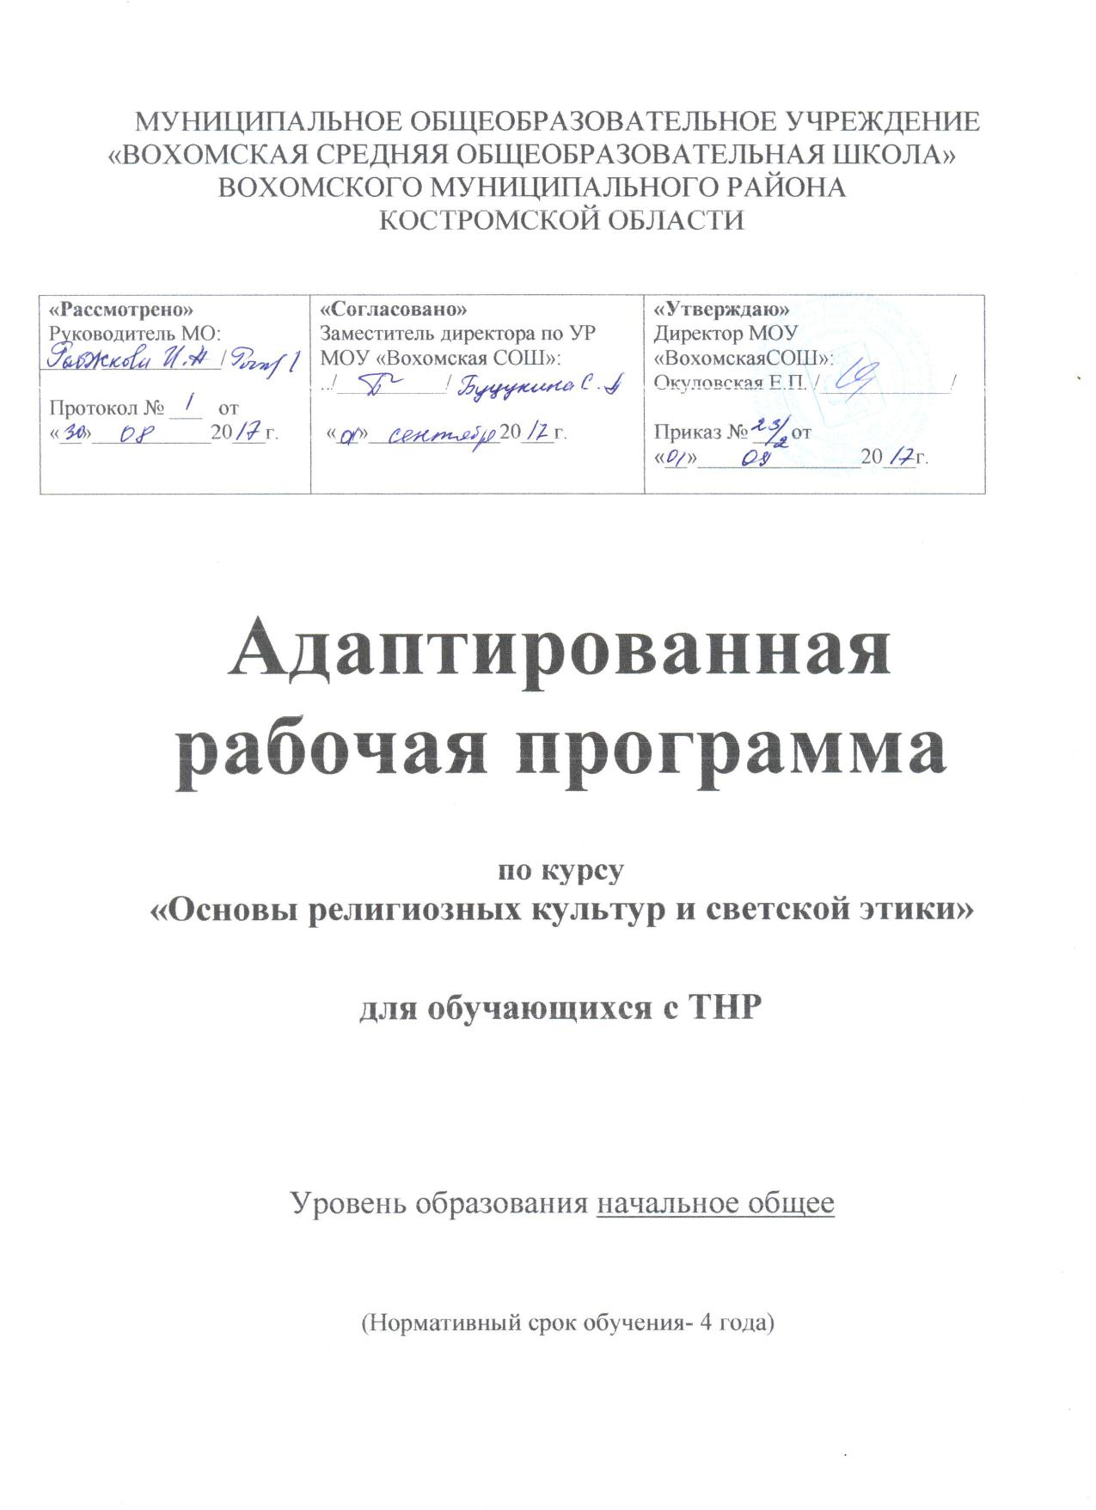

Пояснительная записка
Адаптированная рабочая программа по ОРКСЭ для обучающихся с ТНР разработана в соответствии с требованиями:

- Федерального закона от 29 декабря 2012 года № 273-ФЗ «Об образовании в Российской Федерации»;
- Федерального государственного образовательного стандарта начального общего образования (Приказ Минобрнауки РФ №373 от 6 октября 2009 года);
- ФГОС НОО обучающихся с ОВЗ (приказ Минобрнауки России от 19 декабря 2014 г. № 1598,
- Примерной адаптированной основной общеобразовательной программы начального общего образования обучающихся с тяжелыми нарушениями речи (одобрена решением федерального учебно-методического объединения по общему образованию (протокол от 22 декабря 2015 г. № 4/15))
- Положения о рабочей программе педагога МОУ «Вохомская СОШ».

Программа адаптирована для обучения детей с ТНР с учетом особенностей их психофизического развития, индивидуальных особенностей и при необходимости обеспечивающая коррекцию нарушений развития и социальную адаптацию. Программа построена с учетом специфики усвоения учебного материала детьми с ТНР.
Цель комплексного учебного курса «Основы религиозных культур и светской этики» - формирование у младшего подростка мотиваций к осознанному нравственному поведению, основанному на знании культурных и религиозных традиций многонационального народа России и уважения к ним, а также к диалогу с представителями других культур и мировоззрений.
Задачи комплексного учебного курса «Основы религиозных культур и светской этики»:
- развитие представлений о значении нравственных норм и ценностей для достойной жизни личности, семьи, общества;
- формирование готовности к нравственному самосовершенствованию, духовному саморазвитию;
- знакомство с основными нормами светской и религиозной морали, понимание их значения в выстраивании конструктивных отношений в
семье и обществе;
- формирование первоначальных представлений о светской этике, о традиционных религиях, их роли в культуре, истории и современности
России;
- об исторической роли традиционных религий в становлении российской государственности;
- осознание ценности человеческой жизни; воспитание нравственности, основанной на свободе совести и вероисповедания, духовных
традициях народов России
- становление внутренней установки личности поступать согласно своей совести.
Коррекционные задачи:
- обеспечение возможности овладения базовым содержанием обучения;
- коррекция нарушений устной речи, коррекция и профилактика нарушений чтения и письма;
- развитие сознательного использования языковых средств в различных коммуникативных ситуациях с целью реализации полноценных социальных контактов с окружающими;
- обеспечение обучающемуся успеха в различных видах деятельности с целью предупреждения негативного отношения к учебе, ситуации школьного обучения в целом, повышения мотивации к школьному обучению

Учебный курс создаёт начальные условия для освоения обучающимися российской культуры как целостного, самобытного феномена Мировой культуры; понимания религиозного, культурного многообразия и исторического, национально- государственного, духовного единства российской жизни.

При преподавании курса ОРКСЭ предполагается безотметочная система оценки. Оценка результатов образования детей предусмотрена в основном в рамках последнего в форме индивидуальных и коллективных творческих работ учащихся и их обсуждения в классе.
Учебный курс ОРКСЭ является единой комплексной учебно-воспитательной системой. Все его модули согласуются между собой по педагогическим целям, задачам, требованиям к результатам освоения учебного содержания, достижение которых обучающимися должен обеспечить образовательный процесс в границах учебного курса, а также в системе содержательных, понятийных, ценностно-смысловых связей учебного предмета с другими гуманитарными предметами начальной и основной школы.

РЕЗУЛЬТАТЫ ИЗУЧЕНИЯ КУРСА
Планируемые результаты освоения предметной области «Основы религиозных культур и светской этики» включают общие результаты по предметной области (учебному предмету) и результаты по каждому учебному модулю с учетом содержания примерных рабочих программ по Основам православной культуры, Основам исламской культуры, Основам буддийской культуры, Основам иудейской культуры, Основам мировых религиозных культур, Основам светской этики.
Общие планируемые результаты.
В результате освоения каждого модуля курса выпускник научится:
– понимать значение нравственных норм и ценностей для достойной жизни личности, семьи, общества;
– поступать в соответствии с нравственными принципами, основанными на свободе совести и вероисповедания, духовных традициях народов России, общепринятых в российском обществе нравственных нормах и ценностях;
– осознавать ценность человеческой жизни, необходимость стремления к нравственному совершенствованию и духовному развитию;
– развивать первоначальные представления о традиционных религиях народов России (православии, исламе, буддизме, иудаизме), их роли в культуре, истории и современности, становлении российской государственности, российской светской (гражданской) этике, основанной на конституционных обязанностях, правах и свободах человека и гражданина в Российской Федерации;
– ориентироваться в вопросах нравственного выбора на внутреннюю установку личности поступать согласно своей совести;
Планируемые результаты по учебным модулям.
Основы православной культуры
Выпускник научится:
– раскрывать содержание основных составляющих православной христианской культуры, духовной традиции (религиозная вера, мораль, священные книги и места, сооружения, ритуалы, обычаи и обряды, религиозный календарь и праздники, нормы отношений между людьми, в семье, религиозное искусство, отношение к труду и др.);
– ориентироваться в истории возникновения православной христианской религиозной традиции, истории её формирования в России;
– на примере православной религиозной традиции понимать значение традиционных религий, религиозных культур в жизни людей, семей, народов, российского общества, в истории России;
– излагать свое мнение по поводу значения религии, религиозной культуры в жизни людей и общества;
– соотносить нравственные формы поведения с нормами православной христианской религиозной морали;
– осуществлять поиск необходимой информации для выполнения заданий; участвовать в диспутах, слушать собеседника и излагать свое мнение; готовить сообщения по выбранным темам.
.
Основы исламской культуры
Выпускник научится:
– раскрывать содержание основных составляющих исламской культуры, духовной традиции (религиозная вера, мораль, священные книги и места, сооружения, ритуалы, обычаи и обряды, религиозный календарь и праздники, нормы отношений между людьми, в семье, религиозное искусство, отношение к труду и др.);
– ориентироваться в истории возникновения исламской религиозной традиции, истории её формирования в России;
– на примере исламской религиозной традиции понимать значение традиционных религий, религиозных культур в жизни людей, семей, народов, российского общества, в истории России;
– излагать свое мнение по поводу значения религии, религиозной культуры в жизни людей и общества;
– соотносить нравственные формы поведения с нормами исламской религиозной морали;
– осуществлять поиск необходимой информации для выполнения заданий; участвовать в диспутах, слушать собеседника и излагать свое мнение; готовить сообщения по выбранным темам.
.
Основы буддийской культуры
Выпускник научится:
– раскрывать содержание основных составляющих буддийской культуры, духовной традиции (религиозная вера, мораль, священные книги и места, сооружения, ритуалы, обычаи и обряды, религиозный календарь и праздники, нормы отношений между людьми, в семье, религиозное искусство, отношение к труду и др.);
– ориентироваться в истории возникновения буддийской религиозной традиции, истории её формирования в России;
– на примере буддийской религиозной традиции понимать значение традиционных религий, религиозных культур в жизни людей, семей, народов, российского общества, в истории России;
– излагать свое мнение по поводу значения религии, религиозной культуры в жизни людей и общества;
– соотносить нравственные формы поведения с нормами буддийской религиозной морали;
– осуществлять поиск необходимой информации для выполнения заданий; участвовать в диспутах, слушать собеседника и излагать свое мнение; готовить сообщения по выбранным темам.

Основы иудейской культуры
Выпускник научится:
– раскрывать содержание основных составляющих иудейской культуры, духовной традиции (религиозная вера, мораль, священные книги и места, сооружения, ритуалы, обычаи и обряды, религиозный календарь и праздники, нормы отношений между людьми, в семье, религиозное искусство, отношение к труду и др.);
– ориентироваться в истории возникновения иудейской религиозной традиции, истории её формирования в России;
– на примере иудейской религиозной традиции понимать значение традиционных религий, религиозных культур в жизни людей, семей, народов, российского общества, в истории России;
– излагать свое мнение по поводу значения религии, религиозной культуры в жизни людей и общества;
– соотносить нравственные формы поведения с нормами иудейской религиозной морали;
– осуществлять поиск необходимой информации для выполнения заданий; участвовать в диспутах, слушать собеседника и излагать свое мнение; готовить сообщения по выбранным темам.

Основы мировых религиозных культур
Выпускник научится:
– раскрывать содержание основных составляющих мировых религиозных культур (религиозная вера и мораль, священные книги и места, сооружения, ритуалы, обычаи и обряды, религиозные праздники и календари, нормы отношений людей друг к другу, в семье, религиозное искусство, отношение к труду и др.);
– ориентироваться в истории возникновения религиозных традиций православия, ислама, буддизма, иудаизма, истории их формирования в России;
– понимать значение традиционных религий, религиозных культур в жизни людей, семей, народов, российского общества, в истории России;
– излагать свое мнение по поводу значения религии, религиозной культуры в жизни людей и общества;
– соотносить нравственные формы поведения с нормами религиозной морали;
– осуществлять поиск необходимой информации для выполнения заданий; участвовать в диспутах, слушать собеседника и излагать свое мнение; готовить сообщения по выбранным темам.
.
Основы светской этики
Выпускник научится:
– раскрывать содержание основных составляющих российской светской (гражданской) этики, основанной на конституционных обязанностях, правах и свободах человека и гражданина в Российской Федерации (отношение к природе, историческому и культурному наследию народов России, государству, отношения детей и родителей, гражданские и народные праздники, трудовая мораль, этикет и др.);
– на примере российской светской этики понимать значение нравственных ценностей, идеалов в жизни людей, общества;
– излагать свое мнение по поводу значения российской светской этики в жизни людей и общества;
– соотносить нравственные формы поведения с нормами российской светской (гражданской) этики;
– осуществлять поиск необходимой информации для выполнения заданий; участвовать в диспутах, слушать собеседника и излагать свое мнение; готовить сообщения по выбранным темам.

СОДЕРЖАНИЕ УЧЕБНОГО КУРСА
«Основы религиозных культур и светской этики»
Учебный курс «Основы религиозных культур и светской этики» представляет собой единый комплекс структурно и содержательно связанных друг с другом шести учебных модулей: «Основы православной культуры», «Основы исламской культуры», «Основы буддийской культуры», «Основы иудейской культуры», «Основы мировых религиозных культур», «Основы светской этики».
Каждый учебный модуль, являясь частью курса, имеет логическую завершённость по отношению к установленным целям и результатам обучения и воспитания и включает в себя такой объём материала по предмету, который позволяет использовать его как самостоятельный учебный компонент.

Основы религиозных культур и светской этики
Основное содержание предметной области
Предметная область «Основы религиозных культур и светской этики» представляет собой единый комплекс структурно и содержательно связанных друг с другом учебных модулей, один из которых изучается по выбору родителей (законных представителей) обучающихся: «Основы православной культуры», «Основы исламской культуры», «Основы буддийской культуры», «Основы иудейской культуры», «Основы мировых религиозных культур», «Основы светской этики».
Основы православной культуры
Россия – наша Родина.
Введение в православную духовную традицию. Культура и религия. Во что верят православные христиане. Добро и зло в православной традиции. Золотое правило нравственности. Любовь к ближнему. Отношение к труду. Долг и ответственность. Милосердие и сострадание. Православие в России. Православный храм и другие святыни. Символический язык православной культуры: христианское искусство (иконы, фрески, церковное пение, прикладное искусство), православный календарь. Праздники. Христианская семья и её ценности.
Любовь и уважение к Отечеству. Патриотизм многонационального и многоконфессионального народа России.
Основы исламской культуры
Россия – наша Родина.
Введение в исламскую духовную традицию. Культура и религия. Пророк Мухаммад — образец человека и учитель нравственности в исламской традиции. Во что верят правоверные мусульмане. Добро и зло в исламской традиции. Золотое правило нравственности. Любовь к ближнему. Отношение к труду. Долг и ответственность. Милосердие и сострадание. Столпы ислама и исламской этики. Обязанности мусульман. Для чего построена и как устроена мечеть. Мусульманское летоисчисление и календарь. Ислам в России. Семья в исламе. Нравственные ценности ислама. Праздники исламских народов России: их происхождение и особенности проведения. Искусство ислама.
Любовь и уважение к Отечеству. Патриотизм многонационального и многоконфессионального народа России.
Основы буддийской культуры
Россия – наша Родина.
Введение в буддийскую духовную традицию. Культура и религия. Будда и его учение. Буддийские святые. Будды и бодхисаттвы. Семья в буддийской культуре и её ценности. Буддизм в России. Человек в буддийской картине мира. Буддийские символы. Буддийские ритуалы. Буддийские святыни. Буддийские священные сооружения. Буддийский храм. Буддийский календарь. Праздники в буддийской культуре. Искусство в буддийской культуре.
Любовь и уважение к Отечеству. Патриотизм многонационального и многоконфессионального народа России.
Основы иудейской культуры
Россия – наша Родина.
Введение в иудейскую духовную традицию. Культура и религия. Тора — главная книга иудаизма. Классические тексты иудаизма. Патриархи еврейского народа. Пророки и праведники в иудейской культуре. Храм в жизни иудеев. Назначение синагоги и её устройство. Суббота (Шабат) в иудейской традиции. Иудаизм в России. Традиции иудаизма в повседневной жизни евреев. Ответственное принятие заповедей. Еврейский дом. Знакомство с еврейским календарём: его устройство и особенности. Еврейские праздники: их история и традиции. Ценности семейной жизни в иудейской традиции.
Любовь и уважение к Отечеству. Патриотизм многонационального и многоконфессионального народа России.
Основы мировых религиозных культур
Россия – наша Родина.
Культура и религия. Религии мира и их основатели. Священные книги религий мира. Хранители предания в религиях мира. Человек в религиозных традициях мира. Священные сооружения. Искусство в религиозной культуре. Религии России. Религия и мораль. Нравственные заповеди в религиях мира. Религиозные ритуалы. Обычаи и обряды. Религиозные ритуалы в искусстве. Календари религий мира. Праздники в религиях мира. Семья, семейные ценности. Долг, свобода, ответственность, учение и труд. Милосердие, забота о слабых, взаимопомощь, социальные проблемы общества и отношение к ним разных религий.
Любовь и уважение к Отечеству. Патриотизм многонационального и многоконфессионального народа России.
Основы светской этики
Россия – наша Родина.
Культура и мораль. Этика и её значение в жизни человека. Праздники как одна из форм исторической памяти. Образцы нравственности в культурах разных народов. Государство и мораль гражданина. Образцы нравственности в культуре Отечества. Трудовая мораль. Нравственные традиции предпринимательства. Что значит быть нравственным в наше время? Высшие нравственные ценности, идеалы, принципы морали. Методика создания морального кодекса в школе. Нормы морали. Этикет. Образование как нравственная норма. Методы нравственного самосовершенствования.
Любовь и уважение к Отечеству. Патриотизм многонационального и многоконфессионального народа России.
Тематическое планирование (4 класс)

№ | Раздел | Количество часов
Модуль: « Основы светской этики».

Раздел №1 | Духовные ценности и нравственные идеалы в жизни человека и общества | 1
Раздел №2 | Основы религиозных культур и светской этики. Часть 1. | 16
Раздел №3 | Основы религиозных культур и светской этики. Часть 2 | 9
Раздел №4 | Духовные традиции многонационального народа России | 8
Модуль: « Основы мировых религиозных культур».
Раздел №1 | Духовные ценности и нравственные идеалы в жизни человека и общества | 1
Раздел №2 | Основы религиозных культур и светской этики. Часть 1. | 16
Раздел №3 | Основы религиозных культур и светской этики. Часть 2 | 9
Раздел №4 | Духовные традиции многонационального народа России | 8
Модуль: « Основы православной культуры».
Раздел №1 | Духовные ценности и нравственные идеалы в жизни человека и общества | 1
Раздел №2 | Основы религиозных культур и светской этики. Часть 1. | 16
Раздел №3 | Основы религиозных культур и светской этики. Часть 2 | 9
Раздел №4 | Духовные традиции многонационального народа России | 8
 | Модуль: « Основы исламской культуры».
Раздел №1 | Духовные ценности и нравственные идеалы в жизни человека и общества | 1
Раздел №2 | Основы исламской культуры. | 28
Раздел №3 | Духовные традиции многонационального народа России | 5
 | Модуль: «Основы буддийской культуры»
Раздел №1 | Духовные ценности и нравственные идеалы в жизни человека и общества | 1
Раздел №2 | Основы буддийской культуры. | 28
Раздел №3 | Духовные традиции многонационального народа России | 5
Модуль «Основы иудейской культуры»
Раздел №1 | Духовные ценности и нравственные идеалы в жизни человека и общества | 1
Раздел №2 | Основы буддийской культуры. | 28
Раздел №3 | Духовные традиции многонационального народа России | 5

